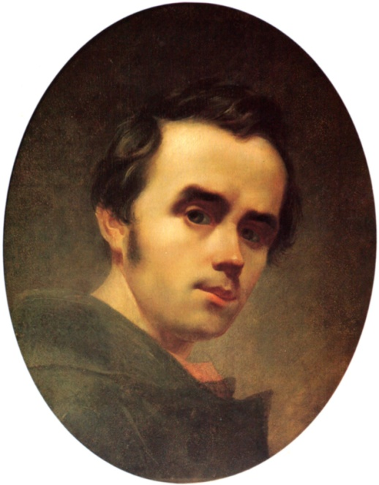

Тернопільська класична гімназія
2012

“Я любить, я жити хочу
серцем…”

Сценарій
літературно-музичного вечора підготувала Підручняк О. П., вчитель
укр. мови та літератури

Мета. Ознайомити глядачів із інтимною лірикою Т.Шевченка, розкрити маловідомі сторінки його біографії, познайомитись із жінками, які вплинули на життя і творчість Кобзаря; виховувати любов і повагу до рідного слова, до творчості славних геніїв української культури.

Ведучий 1
Великий Кобзар України... Саме так називають Шевченка у світі. І в наших підручниках він представлений передовсім як гнівний поет боротьби.
Але ми погрішили проти істини, якби сказали, що Шевченко не зазнав радощів кохання. Кохав він, кохали його.

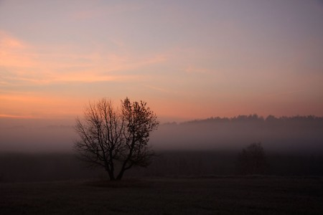
Мені ж мій Боже, на землі
Подай любов, сердечний рай,
І більш нічого не давай.

Т. Шевченко «Молитва"

Ведучий 2
Слова його «Молитви» можна поставити епіграфом до всієї творчості Кобзаря. Адже саме в молитві людина виражає свої сокровенні мрії та бажання. Найзаповітніше у Шевченка збігалося з основною заповіддю Ісуса Христа - заповіддю любові.

Ведучий З
Чи можна збагнути особистість Шевченка, не знаючи його автобіографічних творів? Ознайомлюючись із віршами, адресованими конкретним жінкам, які залишили слід у серці генія, пізнаємо найсокровенніші глибини душі поета.

Ведучий 1
Серце митця було напрочуд чутливим до краси. А жінку Кобзар вважав « Самим блестящим перлом в венце созданий» (з листа до приятеля Залеського). Тому й не дивно, що поет захоплювався жінками, вони хвилювали його уяву, викликали
Сім’я вечеря коло хати,
Вечірня зіронька встає.
Дочка вечерять подає,
А мати хоче научати,
Так соловейко не дає.

Поклала мати коло хати
Маленьких діточок своїх;
Сама заснула коло їх.
Затихло все, тілько дівчата
Та соловейко не затих.

Пісня «Тече вода з-під явора»

біля могили її колишнього нареченого, тремтячою рукою, плачучи, ковтаючи сльози, напише: „13 травня 1905 року приїхала твоя Ликера, твоя люба, мій друже. Сьогодні мій день ангела. Подивись на мене, як я каюсь."
„Твоя люба, мій друже..." - Ликера пам'ятала, як Шевченко 44 роки тому писав: „Моя ти любо, мій ти друже..."

Ведучий 3
Поета не стало. Згасла свічка його життя. Але залишилось слово, яке не має обмежень у просторі, бо воно злітає все вище і вище, до верховин духу генія, де немає розбитих мрій, надій, розчарувань.

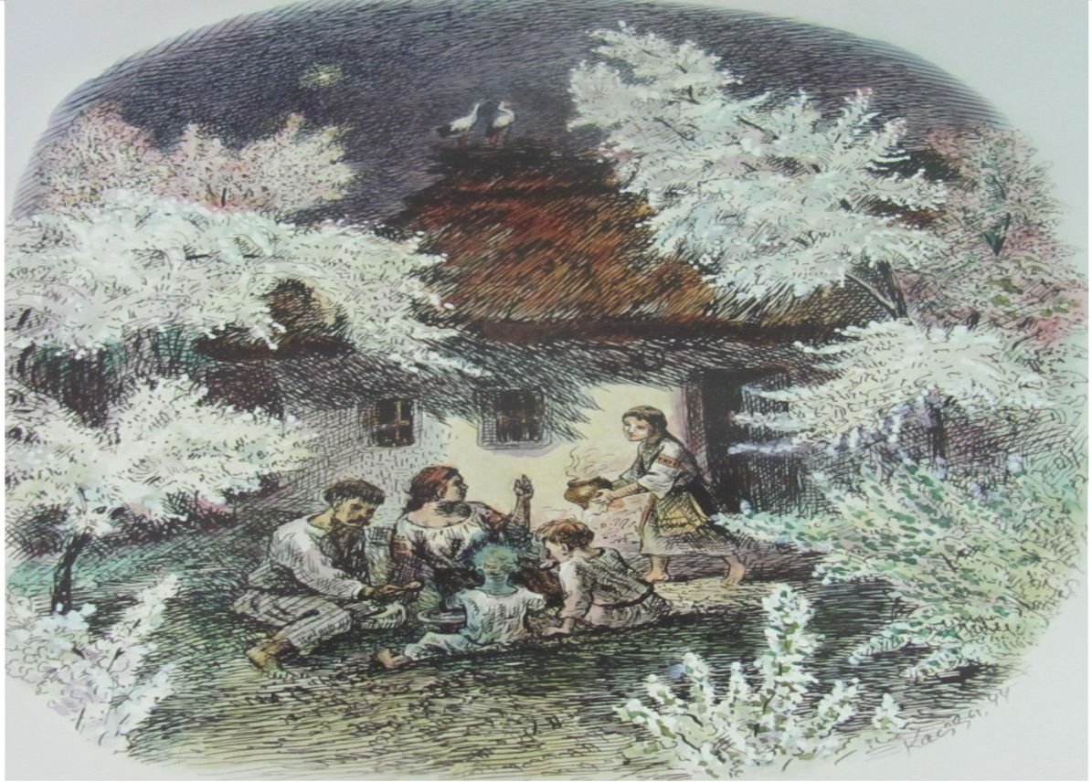
В. Касіян «Садок вишневий коло хати»
Поезія «Садок вишневий коло хати»
Садок вишневий коло хати,
Хрущі над вишнями гудуть,
Плугатарі з плугами йдуть,
Співають ідучи дівчата,
А матері вечерять ждуть.

кохання, прагнення створити свій куточок раю серед житейського пекла.
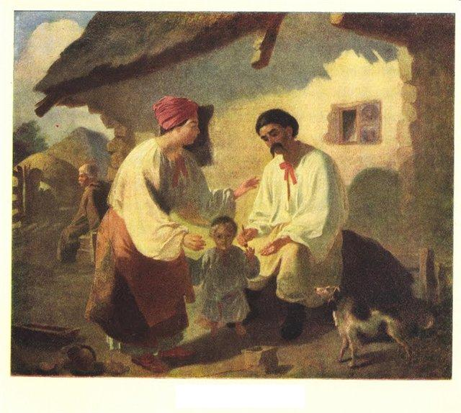

Тарас Шевченко «Селянська родина»
Ведучий 1
Наше ставлення до жінок багато в чому визначається тим, як батько ставився до матері, матір до сина, а сестра до брата. Стійкість цих перших дитячих вражень цілком зрозуміла, адже найсильніші емоції дорослого життя не можуть конкурувати з першими безпосередніми враженнями дитини, яка пізнає світ.

Ведучий 2
Тарас ріс лагідною, вразливою, чуйною, щирою дитиною, душею був прив'язаний до батьків, до сестер і братів. Найдужче любив маму, бо вона його любила як нікого. Але... поволі згасала. Це згасання, безперечно, відбилося на всьому подальшому поетовому житті, бо хіба можна вважати справедливим світ, який тяжкою працею зводить у могилу матір.
Один із найніжніших споминів пов'язаний із сестрами. Старша сестра Катерина - терпляча та ніжна нянька. її з теплотою та ніжністю згадує поет протягом життя. По-особливому ставився Тарас Григорович до сестри Ярини.

Ведучий З
Далека і гірка була Тарасова любов,
Одвічні протилежності в житті,
Кружила заметіль довкола доль,
Заплуталось кохання в крижаній імлі,
Але серед снігів, снігів,
Йшла у мрії ти, зоря весни.

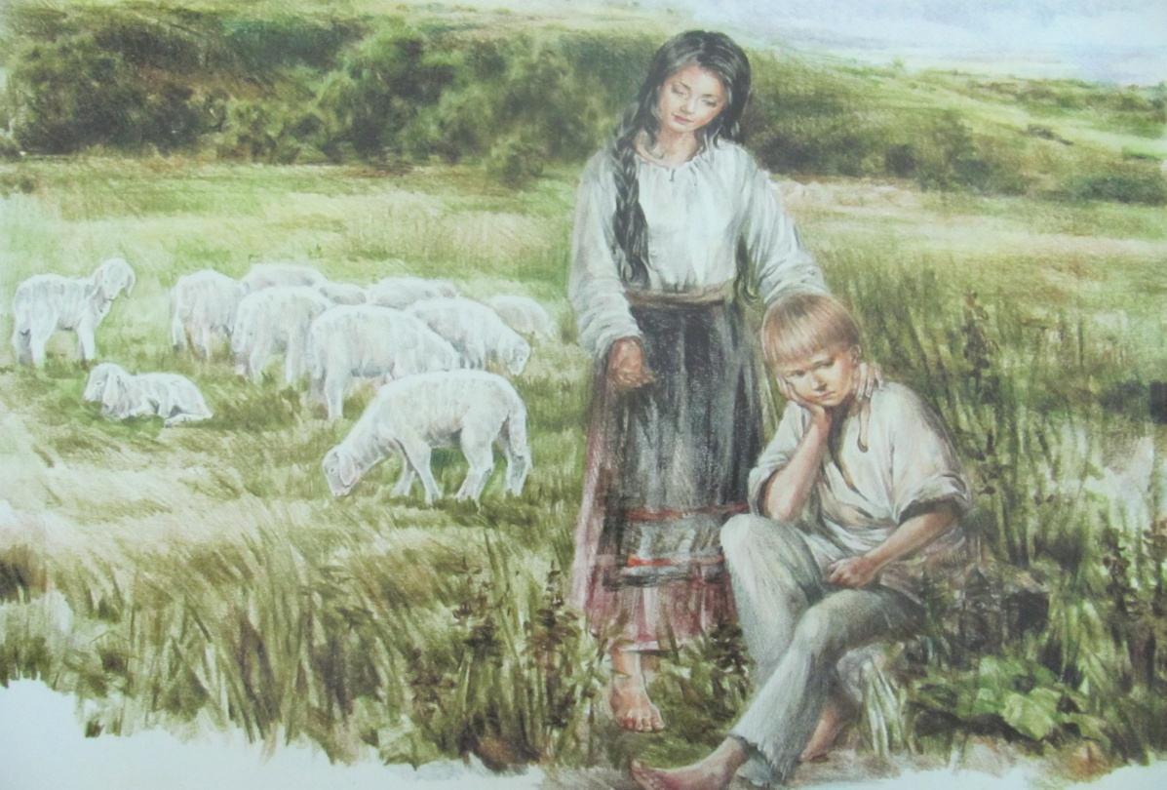

Оксана Коваленко – світлий ангел дитинства
Ведучий 2
Вперше незбагненні почуття пробудила в хлоп'ячій незахищеній душі сусідська дівчина Оксана Коваленко.
Перший поцілунок Шевченка вийшов трохи гірким через сльози. Малий кріпак саме переживав свою чергову підліткову депресію, сховавшись від усіх на пасовиську за Кирилівкою. Рано осиротілий Тарас Жалів себе, почуваючись особливо покинутим тут , на самоті, із самими тільки вівцями. І раптом прийшла вона – така сама, як він, мала пастушка…

Виконавець ролі Т.Шевченка (виходить до столу, на якому стоїть підсвічник. Запалює свічку, читає на фоні музики Й. С.Баха):
(хлопчик і дівчина у вишиванках бігають граються)

Ми вкупочці колись росли,
Маленькими собі любились,
А матері на нас дивились,
Та говорили, що колись
Одружимо їх. Не вгадали.
Старі зарані повмирали
А ми малими розійшлись
Та вже й не сходились ніколи.
Мене по волі і неволі

Ведучий 1
Ликера Полусмакова була і гарна, і ніби ж розумна (вміла читати, писати). Ледарство, неохайність, корисливість Шевченкової обраниці поет сприйме за селянську простоту, жвавість і дотепність. Він впевнений, що провиною всьому оте прокляте кріпацтво. Воля і достаток змінять Ликеру на краще! Починається останній самообман в житті Шевченка. Та не судилося.

14 вересня 1860 року, в день розриву з Ликерою, Шевченко напише вірш (правда, з присвятою Н.Я. Макарову «На пам'ять 14 сентября"), у якому йдеться про його нещасливе сватання до Ликери.

Ведучий 1
Барвінок цвів і зеленів,
Слався, розстилався
Та недосвіт перед світом
В садочок украдався.
Потоптав веселі квіти,
Побив... Поморозив...
Шкода того барвіночка
Й недосвіта шкода.

Ведучий 2
Через 13 днів буде написано поезію, позначену літерою. Перша поезія - „Ликері", тепер тільки „Л". Натяк прозорий. Та поет уже не бажає, аби ця зрадниця приходила до нього навіть у сни. Більше того, він, її, здається, остерігається.

(Заходить Шевченко, він в роздумах.)

Шевченко
Поставлю хату і кімнату,
Садок-райочок насаджу.
Посиджу я і походжу
В своїй маленькій благодаті.
Та в одині-самотині
В садочку буду спочивати.
Присняться діточки мені,
Веселая присниться мати,
Давнє-колишній та ясний
Присниться сон мені... І ти!..
Ні, я не буду спочивати,
Бо й ти приснишся. І в малий
Райочок мій спідтиха-тиха
Підкрадешся, наробиш лиха...
Запалиш рай мій самотний.

Ведучий 2
Через 44 роки по смерті Шевченка, у Канів на Чернечу гору, до могили поета прибуде Ликера (вже Ликера Іванівна, 65 років) і в книзі записів, що лежатиме в хаті одноманітності, монотонності, швидкоплинної дріб'язковості.

Шевченко
Як би з ким сісти хліба з'їсти,
Промовить слово, то воно б
Хоч і як-небудь на сім світі,
А все б таки якось жилось.
Та ба! Нема з ким. Світ широкий
Людей чимало на землі...
А доведеться одиноким
В холодній хаті кривобокій
Або під тином простягтись.
Ні, треба одружитись
Хоча б на чортовій сестрі!
Бо доведеться одуріть
В самотині.
Пшениця, жито
Вій у мене тут — у серці

Ведучий 3
О, як він хотів раю! До останньої миті свого непростого життя шукав той рай і хотів, але... Рай так йому і не трапився. І на все життя залишилися лише оскомини і гіркота, і вічне запитання: „Хоч, небоже, раю? Він у мене тут..." „ Але в тім і є сенс життя, що між хотінням і раєм часом постають невидимі мури, які не проломити, ані облогою здобути, ані перестрибнути-перелетіти їх, ані обійти, ані конем об'їхати", - відзначає Валентин Чемерис у своїй повісті-феєрії „Як любили Шевченка".

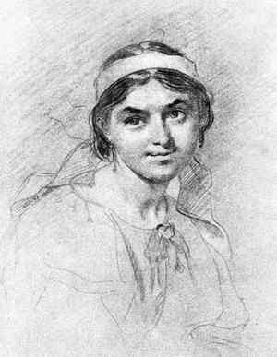

Ликера Полусмакова –
нерозділена любов

“Моя ти любов – сподівання.
Моя ти любо! Мій ти друже!”

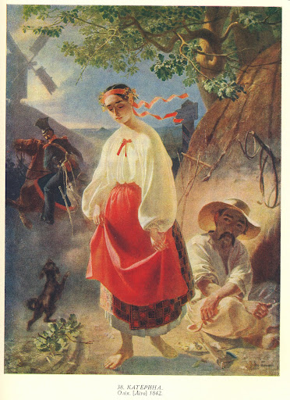
Носило всюди.

Тарас Шевченко
«Катерина»

Ведучий 1
Першій музі геніального поета - Оксані - Тарас Шевченко присвятив поему „Мар'яна-черниця", саме про неї, по-дитячому світлу, казково-незабутню, згадував у поезіях „Три літа", „Мені тринадцятий минало...", „Ми вкупочці колись росли...". Дорогим ім'ям першого кохання Шевченко називав героїнь своїх творів. І ми побачимо, як пізніше цей жіночий тип фатально буде подобатися Шевченкові в жінках, змушуючи його шукати в них ту, „справжню" - подругу, дружину, порадницю, якою в дитинстві ввижалась йому Оксана.
Оксана Коваленко після неминучої розлуки, думається, жила просто, природно, по-земному буденно, щасливо: стала на рушник з кріпаком, виростила дітей, досхочу натрудилась, наспівалась пісень і відійшла у вічність чистою-пречистою, бо ж у волю навмивалася слізьми.

(виконавець ролі Т.Шевченка виходить)

Пісня «Зацвіла в долині»

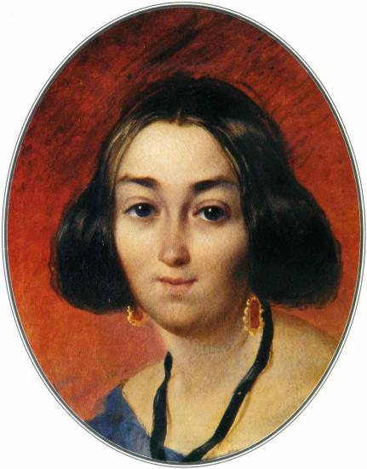

Ганна Закревська -
кохання-пристрасть

А ти, мій покою!
Моє свято чорнобриве,
І досі меж ними
Тихо, пишно походжаєш?
І тими очима,
Аж чорними-голубими,
І досі чаруєш
Людські душі?

Ведучий 3
Навчаючись в Академії мистецтв, вже прославленим автором „Кобзаря" і портретистом їде Шевченко в рідну Україну. Тут 29 червня 1843 року поет зустрів на балу Ганну Закревську. В цій жінці він побачив втілення омріяного образу. До цього він зовсім не думав про шлюб. А після, як реакція на його безнадійність, з'являється в поета те характерне для нього і вже незмінне впродовж життя бажання мати свою родину, свій дім, дружину, тихий і надійний захисток. Це бажання невдовзі переростає в гостру душевну потребу.

(Вальс)

Ведучий 3
Отже, Ганна Закревська. Та, що, на жаль, була дружиною іншого.

(Входить виконавиця ролі Г.Закревської, одягнена
в сукню тієї епохи чи, хоча б, у розкішному намисті, з накинутою на плечі шаллю. Поправляє на дошці свій портрет, намальований Шевченком. Звучить „Місячна соната" Л. Ван Бетховена)

Закревська
Перед моїм портретом зупиняються і довго стоять люди, навіть ті, які нічого не знають про історію кохання Шевченка, бо мої очі невідступно переслідують їх. Для мене зустріч з Тарасом була щасливою, прозорою миттю... Він так красиво і ніжно виявляв свої почуття, що не міг не відчувати на собі мій уважний погляд чорно-синіх (так, саме таких) великих, виразних, ніжно-молитовних очей. Шевченко якимось невблаганно-тривожним поглядом пристрасно дивився на мої очі, ніби казав: „У чергуванні світла і тіней - краса життя" (Входить Шевченко).

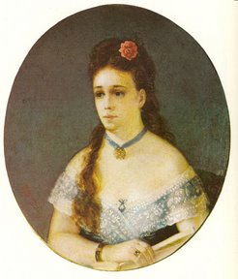

Катерина Піунова

“Я любуюсь, коли бачу вас на сцені”

Піунова
У Нижньому Новгороді під час спектаклю до мене підійшов Тарас Шевченко, посміхнувся і тихо промовив: „Вами, Катерино Борисівно, я любуюсь, коли бачу вас на сцені".
Тарас Григорович познайомився в моїми батьками, став приходити до нас. Я горіла нетерпінням бачити його, без нього дні ставали мукою... В один з візитів Тарас Григорович сказав моїм батькам ті слова, які для мене були найчудовішою мелодією глибоких почуттів. Він просив у батьків моєї руки. Я була щаслива, його ласкавий усміх тривожив душу, в моє серце вривався промінь його сонця, творчості, кохання, але грізні очі матері наказували мені вийти з кімнати, і я кинулася до дверей (Виходить)..

Ведучий 1
Шевченку відмовили прямо. Його більше не запрошували в дім, і сама дівчина уникала його. „Случайно встретил Пиунову, - записує у „Щоденнику" Шевченко, - у меня не хватило духу поклониться ей. А давно ли я видел в ней будущую жену свою, ангела-хранителя своего, за которую готов был положить душу свою?"
Наслання несподівано налинуло та зовсім вже несподівано розвіялося, як світанковий серпанок під дощем. Шевченко виїжджає до Петербурга.

Пісня «Сонце заходить, гори чорніють»

Ведучий 2
Після розлуки Піунова вийшла заміж, грала на сцені, але не мала великого успіху в театральної публіки. Зникло сяйво генія, яке на мить вихопило її постать із мороку повсякдення, й усталене життя повернулося на круги свої, на круги сірої
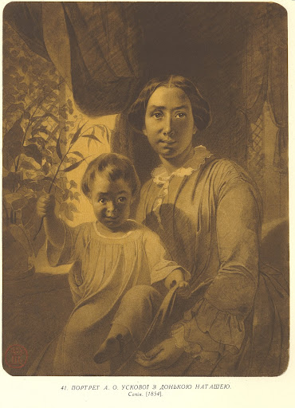

Агата Ускова

“Я покохав її високою чистою любов’ю…”

Ускова (стримано, дещо надмірно)
Шевченко мав приємний голос, говорив гарно, плавно, особливо дуже добре читав уголос. Тарас був у нас, як у рідній сім'ї, всі його дуже любили.
Наше товариство відзначало, що в моєму портреті Шевченко благородно використав божественні рембрандтівські світлотіні, передав в очах ніжність і материнство І просто опоетизував мене. А розчарування? Так, воно було... А як він любив прості польові квіти! (Бере зі столу ромашки, пригортає їх, виходить)

Ведучий 2
У розчарування відбилося, зокрема, в прозових творах Шевченка. Агафія в „Матросе, или Прогулке с удовольствием и не без морали" і Агафія Ємельянівна в „Художнике" – це вона, Агата Ускова.

(Звучить легка театральна музика)

Пісня «Зоре моя вечірняя»

Ведучий 3
Вирвавшись з осоружної фортеці, поет мріє якомога швидше потрапити до Петербурга. Та доля на цілих п'ять місяців міцно пов'язує його з Нижнім Новгородом. Там Шевченко освідчується в коханні 15-річній актрисі Катерині Піуновій, незважаючи на 28 років різниці між ними. Що це було? Мана, сп'яніння від волі, політ у прірву юності і краси? Ні, Боже наслання, яке спізнають лише генії - сини Всесвіту, обранці вічності. Так уже судилося, що невеличка, гінка. Кучерява Катерина (яке символічне для поета ім'я!) була фатально схожа на першу, осяяну дитинством, кохану Оксану.

(входить виконавиця ролі Піунової. На хвилинку зупиняється біля свого портрета)
Шевченко не любив друкувати на віршах посвят жінкам. Таких посвят є лише декілька. Вірш „Якби зустрілися ми знову", всупереч звичайній стриманості поета, адресований конкретній особі, схованій під двома літерами Г.З. Отож, Ганні Закревській, тобто мені.

(Шевченко і Закревська стоять поруч, але обернені спинами одне до одного, наче якась перешкода не дає їм бути разом. Читають Шевченка на фоні музики.)

Закревська
Якби зустрілися ми знову,
Чи ти злякалася б, чи ні?
Якеє тихеє ти слово
Тоді б промовила мені?
Ніякого. І не пізнала б.
А може б, потім нагадала,
Сказавши: „Снилося дурній..."

Шевченко
А я зрадів би, моє диво!
Моя ти доле чорнобрива!

Закревська:
Якби побачив, нагадав
Веселеє та молодеє,
Колишнє лишенько лихе.

Шевченко:
Я заридав би, заридав!
І помоливсь, що не правдивим,
А сном лукавим розійшлось,
Слізьми-водою розлилось
Колишнєє святеє диво!

(Музика стихає. Шевченко і Закревська виходять)

Ведучий 2
А ми йдемо далі шляхами Кобзаря. Доля готувала йому нову зустріч з жінкою, якій у листопаді 1843 року Шевченко адресує такі рядки: „О Рєпнін ангел! Молюсь и плачу перед тобою. Ты утвердила во мне веру в существование святих на земле». Ця жінка – Варвара Миколаївна Рєпніна. Їй було 35, коли вона познайомилася з 29-річним Шевченком. Яготинська красуня, розумниця з широким світоглядом, що жила молитвами і пристрастями. Нещаслива в особистому житті, прекрасна і добра душа, овіяна серпанком великої поезії, - такою була нова знайома Шевченка, яку він зустрів в Яготині і яка одразу ж палко покохала поета.
(Під звуки вальсу входить виконавиця ролі В.Рєпніної, підходить до свого портрета, пильно придивляється, далі йде до столу, запалює свічку, пише, замислюється. Відтворити тогочасну епоху допоможуть елементи костюма Рєпніної: строге довге плаття, комірець з мережива, зачіска та реквізит – чорнильниця, перо.)
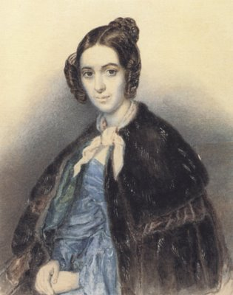

Варвара Рєпніна –
ніжна дружба

“Його не можна було не любити…”

Рєпніна
Я чекала його любові, виглядала її, що ось завтра, ось-ось він прийде і скаже все-все... Я була слабкою жінкою, яка так хотіла любові, а він... Він іноді відповідав мені теплим почуттям, але пристрасним - ніколи. (Княжна знову бере перо, пише)

Ведучий 2
«Поет замкнувся в собі й мовчав. Сповідь княжни його збентежила. Він щиро оточив її німбом святості, готовий був молитися на неї, на цю дивну аристократку, що в її душі відкрив стільки краси... Його почуття не було тим, чим було почуття княжни до нього" (П.Зайцев „Життя Тараса Шевченка").

Ведучий 3
У княжім домі панночка бліда
Жар серця нишком в вірші вилива.
Листок долоньки свічку затуляє.
Про що вона? Чого їй так болить?
Далекий хтось, „хто під ружжом гуляє".
Їй, панночці б, - та суджений панич!
Зітхання соловейка у альтанці…
У княжім домі, в домі Рєпніних,
Невже нікого, вартого в обранці?
Нащо тобі за стіни кам’яні,
По вікнах тюрем лячно заглядати?
До Бога правди криком день при дні
За Україну в'ярмлену волати?!
Молилася. При свічці. При серця світлі...,
Ведучий 1
З листа княгині Рєпніної до Шарля Єйнара

Репніна(читає)
Шевченко здався мені простим і невибагливим. Він відразу став у нас своєю людиною. Моє обличчя було мокре від сліз і це було щастям... Це була м'яка, чаруюча, захоплююча музика... Полум'я неповторних настроїв тривожили мою душу.
В день і час його від'їзду я зі сльозами кинулася йому на шию, перехрестила чоло, й він вибіг з кімнати. Капніст переконаний, що я кохаю його й що я втратила голову. Я ж дуже прив'язана до нього й не перечу, що коли б я бачила з його боку кохання, я, може, відповіла б йому пристрастю.

(Складає листа, вкладає в конверт, продовжує)

Вернути б час, і я - Варвара,
Сумна, задумана княжна,
Я б утекла з Яготина
Аж за Урал, де, наче хмара,
Пісок підводивсь над тобою,
Де цар кривавою рукою
Вершив безбожнії діла.
Я б у задушливу казарму
Як вірна подруга прийшла...
Твоєю стала б я сестрою,
І в придніпровський рідний край
Листи од тебе одсилала,
Я б берегла твої пісні....
Щоб чорний вітер Кос-Аралу
Не спопеляв даремно дні.

Пісня «Така її доля»

Ведучий 1
Після смерті поета, вже 60-літньою, Варвара Миколаївна не соромилася відкидати сніг перед своїм московським будинком. Ще й тоді нею, чарівною, граційною, з німбом легенд над шляхетною головою, милувалися постарілі кавалери.

Ведучий 2
Узимку 1854-1855рр. Шевченкові знов блиснула зірка кохання й закотилася. Йдеться про дружину коменданта Ново петровської фортеці, матір трьох дітей Агату Ускову. Поет захопився нею безтямно, відчайдушно. А скільки і яких високих мрій було виткано в душі! Агата Ускова довго здавалася йому вершиною досконалості.

(Входить виконавиця ролі АгатиУскової. Зупиняється поглядом на своєму портреті)

